Uygulama-2
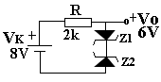
Şekil-1

Şekil-1’de verilen devrede, birbirine eş olan
ve birbirine göre ters bağlanmış Zener diyotlar
V_{K}=8Vluk bir gerilimle R=2k lık bir direnç üzerinden
beslenmektedirler.

a) Devrenin çıkışında Vo=6V’luk gerilim istenmekte
olduğuna göre Zener diyotların Zener gerilimi
ne olmalıdır?
Not: Zener diyotun iletim yönü gerilimi yaklaşık 0.6V’tur.

b) “a” şıkkındaki durum için Z1 ve Z2 Zener diyotları üzerinde harcanan gücü bulunuz.

c) V_{K} kaynağına seri bir ac kaynak devreye eklenmektedir (Şekil-2). ac kaynağın zamanla değişim Şekil-3’te verilmektedir. Zener diyotların zener bölgesindeki ac direnci 2Ω olarak verilmektedir. Vo geriliminin zamanla değişimini çiziniz.
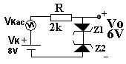
Şekil-2

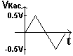
Şekil-3

Çözüm:
a) Kaynağın pozitif ucuna dikkat edilirse Z1 zener diyotunun iletim yönünde kutuplandığı dolayısıyla normal diyot gibi davranacağı, Z2 zener diyotunun ters yönde kutuplandığı dolayısıyla zener davranışı vereceği görülebilir. Bu durumda Vo çıkış gerilimi diyot gerilimi ile zener gerilimi toplamı olacaktır;

Vo=V_{Z1}+V_{Z2}=V_{D}+V_{Z}=0.6V+V_{Z}=6V ⇒ V_{Z}=6V-0.6V=5.4V olmalıdır.

b) Devreden direnç ve zener diyotlardan akan akımın bağıntısı kolayca bulunur;
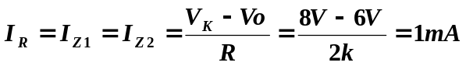
(Direnç ve zener diyotlar üstünden aynı akım akar.)

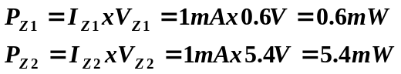(Diyotların üzerindeki güç dirençteki gibi hesaplanır.)

c) Z1 normal diyot gibi çalıştığından dolayı ac direnci

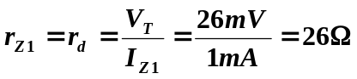

olarak hesaplanır.

Z2 zener diyot olarak çalıştığı için acdirenci soruda verilen 2Ω olarak alınır.
Böylece devre ac durumda Şekil-4’teki gibi davranır (modellenir). Şekil-4’teki ac durumu gösteren devrede V_{K}=8V’luk kaynak içerilmez, çünkü söz konusu kaynak zamanla değişim içermeyen sabit bir kaynaktır. Dolayısıyla V_{K} kaynağının ac modeli “0” değerli bir kaynağa karşılık gelir.
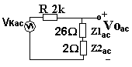
Şekil-4

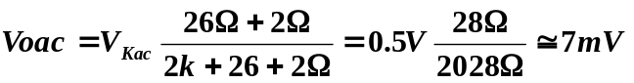
Devrede V_{Kac} kaynağının gerilimi dirençler arasında değerleri nisbetinde paylaşılır.
V_{Kac} değeri şekil 3’te verilen değişimin genliğidir. Sonuç olarak Voac 7mV’luk genliğe sahip bir üçgen dalga olacaktır. Vo değeri ise bu durumda Şekil-5’te verildiği gibi DC durumdaki değer ile ac durumdaki değerin toplamı olur.

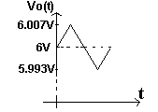
Şekil-5

